Tillsynsbegäran – information om höga naturvärden i avverkningsanmälan A 45550-2026 i Piteå kommun
Denna tillsynsbegäran behandlar höga naturvärden i avverkningsanmälan A 45550-2026 i Piteå kommun som inkom 2026-11-02 och omfattar 7,3 ha.
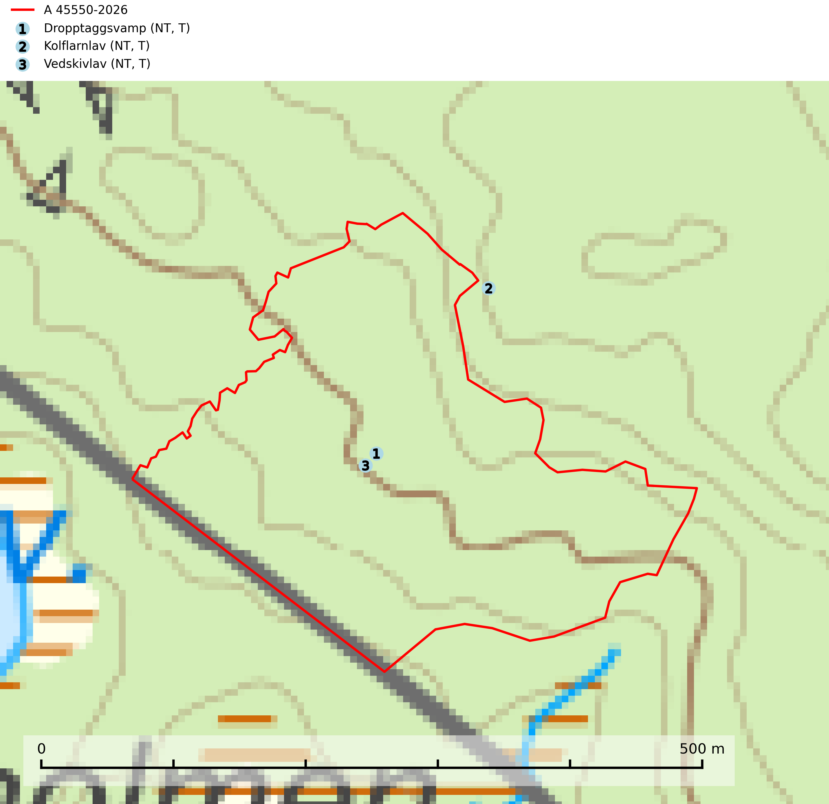
Figur 1. Fyndplatser för naturvårdsarter i och inom 10 meter från avverkningsanmälan. Markörer utan svart kant är placerade på fyndplatsen. Markörer med svart kant är placerade vid sidan av fyndplatsen och har ett svart streck som visar fyndplatsens exakta position. Kartans mittpunktskoordinat är N 7280540, E 767482 i SWEREF 99 TM.
I och inom 10 meter från avverkningsanmälan finns fynd av 3 naturvårdsarter, varav 3 är rödlistade och 3 är typiska (T): dropptaggsvamp (NT, T), kolflarnlav (NT, T) och vedskivlav (NT, T). Se Figur 1.

Tillsynsbegäran
Vi begär härmed att Skogsstyrelsen fattar beslut enligt miljöbalken som säkerställer att skogens höga naturvärden bevaras samt att EU-lagstiftning efterlevs och att artskyddsbrott förhindras.
Vi önskar även ta del av de ställningstaganden och beslut som myndigheten meddelar till följd av aktuell avverkningsanmälan och föreningens inlaga (se 34 § förvaltningslagen).

Naturvårdsarter och fridlysta arter
Nedan följer beskrivningar av de naturvårdsarter och fridlysta arter som har sina livsmiljöer och växtplatser i den avverkningsanmälda skogen. De påträffade naturvårdsarterna är ett tydligt kvitto på att det rör sig om en skog med höga naturvärden.
Dropptaggsvamp (NT) bildar mykorrhiza med tall, främst i barrskog med trädkontinuitet, i magra, torra och ljusöppna lavtallskogar och i barrblandskogar med friskmossor och lingon i fältskiktet. Den totala populationen i landet har minskat och bedöms fortsätta minska till följd av slutavverkningar av tallskog. Det är högst oklart om arten långsiktigt kan etablera och reproducera sig i skogsbestånd som brukas med trakthyggesmetoder, markberedning, gödsling eller föryngring med förädlat plantmaterial. Uppfyller kriterierna för att bli rödlistad på grund av ny kunskap som visar att en större andel av populationen än tidigare bedömt är knuten till kontinuitetsbarrskog. Minskningstakten för den svenska populationen bedöms vara nära gränsvärdet för Sårbar (VU). Dropptaggsvamp är typisk art för 9010 Taiga (SLU Artdatabanken, 2026).
Kolflarnlav (NT) är brandberoende och växer nästan uteslutande på kolad hård kärnved av tall. Etableringen verkar ske först 100–300 år efter brand och nytt substrat nybildas i mycket begränsad omfattning. Avverkning av tallskog av naturskogskaraktär med spår av återkommande bränder är ett hot och mängden lämplig ved att växa på för arten minskar dels på grund av naturlig nedbrytning men framförallt på grund av att det förstörs i samband med slutavverkningar, gallringar och markberedning. Såväl kolflarnlav som mörk kolflarnlav har glänsande bålfjäll och förekommer främst i tall- och blandbarrskogar av naturskogskaraktär med spår av återkommande bränder. Skogar som dessa hyser höga biologiska värden och bör skyddas. Kolflarnlav är typisk art för 9010 Taiga (SLU Artdatabanken, 2024).
Vedskivlav (NT) växer på gammal, torr, exponerad, hård kärnved av framförallt tall i naturskogsartade bestånd. Avverkning av tallskog av naturskogskaraktär med spår av återkommande bränder är ett hot. Mängden lämplig ved att växa på för vedskivlav minskar, dels på grund av naturlig nedbrytning men framförallt på grund av att de förstörs i samband med slutavverkningar, gallringar och markberedning. Tall- och blandbarrskogar av naturskogskaraktär med spår av återkommande bränder bör skyddas. Vedskivlav är typisk art för 9010 Taiga (SLU Artdatabanken, 2024).

